KÍNH GỬI QUÝ THẦY CÔ!
EM XIN GỬI ĐẾN QUÝ THẦY CÔ THAM KHẢO 3 FILE GỒM:
- PHỤ LỤC 3: BẢNG MÃ CÁC MINH CHỨNG - TỰ ĐÁNH GIÁ CHƯƠNG TRÌNH NGHỀ QUẢN TRỊ MẠNG MÁY TÍNH.
- BÌA TIÊU CHÍ – TIÊU CHUẨN CỦA ĐƠN VỊ QUÝ THẦY CÔ PHỤ TRÁCH (TIEU CHI)
- STICK MÃ CÁC MINH CHỨNG THUỘC TIÊU CHÍ ,TIÊU CHUẨN ĐƠN VỊ QUÝ THẦY CÔ PHỤ TRÁCH. (MC)
EM XIN THỐNG NHẤT CÁCH TRÌNH BÀY CÁC MINH CHỨNG KHI NỘP VỀ CHO THƯ KÝ NHƯ SAU:
- BÌA THỂ HIỆN TIÊU CHÍ, TIÊU CHUẨN.
- DANH MỤC MINH CHỨNG CỦA TIÊU CHÍ, TIÊU CHUẨN Ở BÌA.
- CÁCH BẤM MÃ MINH CHỨNG:
- CÁC MÃ MINH CHỨNG ĐƯỢC IN RA CÁC STICK BẤM KÈM MINH CHỨNG MANG MÃ MINH CHỨNG ĐÓ (BẤM BÊN GÓC TRÁI CỦA MINH CHỨNG).
- ĐỐI VỚI MINH CHỨNG DÙNG CHUNG BẤM STICK NHƯ SAU:
TRƯỜNG HỢP 1: TRONG CÙNG 1 TIÊU CHÍ. (BẤM STICK KHÔNG CẦN MINH CHỨNG ĐI KÈM)
ĐỐI VỚI CÁC MINH CHỨNG MANG MÃ DÙNG CHUNG THÌ SẼ BẤM BÊN GÓC PHẢI CỦA MINH CHỨNG TIẾP THEO.
TRƯỜNG HỢP 2: KHÁC TIÊU CHÍ. (ĐI KÈM MINH CHỨNG. RIÊNG CÁC MINH CHỨNG SAU SẼ CHỈ BẤM STICK: 1.1.05 - Chương trình đào tạo, chương trình chi tiết các môn học nghề Cơ điện tử; 4.9.04 - Bản in các giáo trình môn học nghề Quản trị mạng máy tính; 4.10.02 - Bản in các giáo trình nghề Quản trị mạng máy tính có thay đổi.)
ĐỐI VỚI CÁC MINH CHỨNG MANG MÃ DÙNG CHUNG THÌ SẼ BẤM BÊN GÓC PHẢI CỦA MINH CHỨNG DÙNG CHUNG ĐÓ.
NGHỀ QUẢN TRỊ MẠNG MÁY TÍNH THỐNG NHẤT MÀU VÀNG (NHƯ ẢNH MINH HỌA).
TRƯỜNG HỢP 1: TIÊU CHÍ 2, TIÊU CHUẨN 2. (CHỖ KHUNG ĐỎ) CÓ MINH CHỨNG DÙNG CHUNG MANG MÃ 2.1.13.
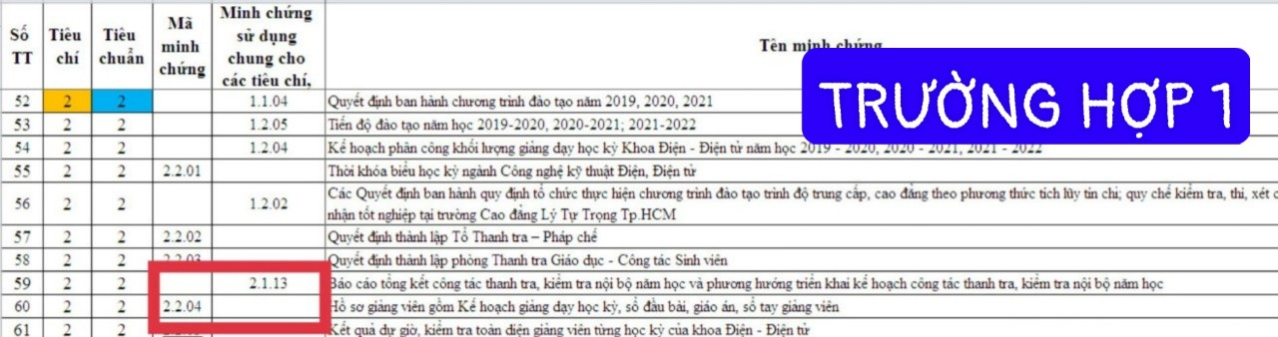
MINH CHỨNG DÙNG CHUNG
SẼ ĐƯỢC TRÌNH BÀY NHƯ SAU:

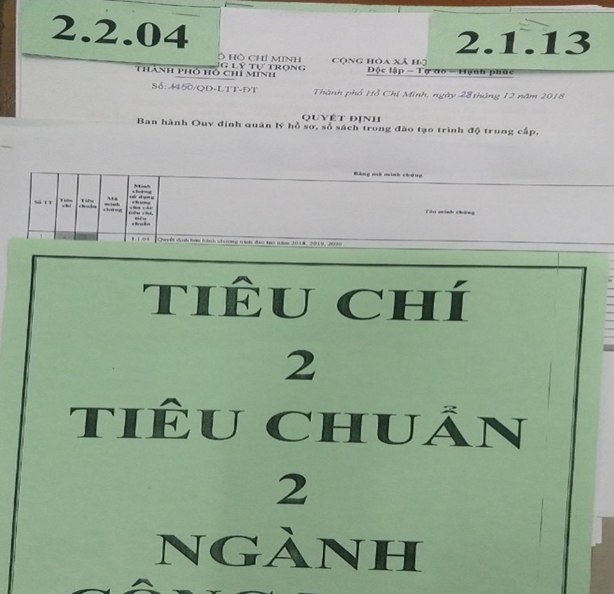

TRƯỜNG HỢP 2: TIÊU CHÍ 2, TIÊU CHUẨN 2. (CHỖ KHUNG XANH) CÓ MINH CHỨNG DÙNG CHUNG MANG MÃ 1.2.02. MINH CHỨNG 1.2.02 LÀ MINH CHỨNG DÙNG CHUNG, SẼ ĐƯỢC BẤM KÈM BÊN PHẢI CỦA MINH CHỨNG ĐÓ.
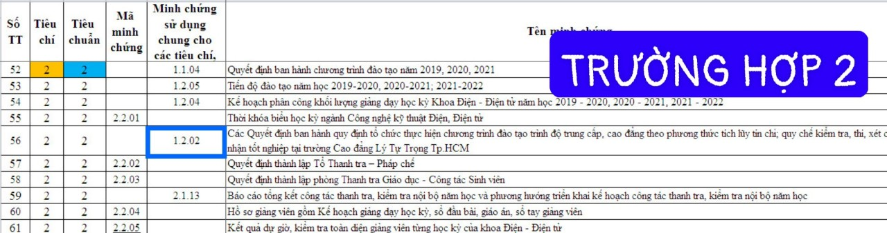
SẼ ĐƯỢC TRÌNH BÀY NHƯ SAU:


